Túl sokáig tart a rendelések kiszállítása: ez most a legfőbb probléma az internetes vásárlók szerint Magyarországon
Gyorsabb, előre megválasztott időablakban teljesülő, nyomon követhető kiszállítást szeretnének a fogyasztók 2025-ben
Elhúzódó kiszállítási idő, az átvételi pontok utólagos módosítása, a kívánt szállítási opció hiánya, a csomag sérülése, elégtelen tájékoztatás a kézbesítés aktuális állapotáról – ezekkel a problémákkal szembesülnek a leggyakrabban a magyar internetes vásárlók, az okoslogisztikai szolgáltatásokat kínáló DODO friss, országos, reprezentatív felmérése1 alapján. A rendelés előre megválasztott időablakban teljesülő átvétele lesz a következő időszak legfontosabb fejlesztési iránya az e-kereskedelem számára - erre utal, hogy a válaszadók háromnegyede már kifejezetten elvárja ennek a lehetőségnek a biztosítását az online áruházaktól.
Komoly kihívásokkal szembesült tavaly a kiszállítások terén az e-kereskedelmi szektor, ezért az okoslogisztikai szolgáltatásokat kínáló DODO felmérte, milyen tapasztalatokat szereztek a fogyasztók az év jellemzően legforgalmasabb, utolsó két hónapjában, illetve milyen elvárásaik vannak idén a szolgáltatókkal szemben.
A szállítás során tapasztalt problémák közül a túlságosan hosszú kézbesítési idő szerepelt az első helyen, a válaszadók több mint negyede érezte úgy, hogy túl sokat kellett várnia az áru átvételére. A második leggyakrabban említett negatív tapasztalat a kívánt szállítási opció elérhetőségének hiánya volt: minden tizedik vásárló azt kifogásolta, hogy nem kérhette a csomag kézbesítését például csomagautomatába. Hasonló arányban szembesültek azzal, hogy az átvételi pontot a kézbesítés során, utólag módosították. A megkérdezettek mintegy 8 százaléka említette, hogy csomagja a szállítás során megsérült, illetve nem kapott megfelelő tájékoztatást a kézbesítés aktuális státuszáról. 7 százalékuk túl rövid határidőt kapott arra, hogy a csomagautomatánál átvegye rendelését.
Idén a szállítási időablakok iránti igény erősödésére érdemes számítani: már a fogyasztók háromnegyede szerint alapelvárás a kézbesítés konkrét időintervallumának kiválasztása. Hasonló arányban tartják fontosnak, hogy nyomon követhessék a csomag kézbesítésének aktuális státuszát. A női megrendelők esetén ez kiemelt jelentőséggel bír: erre utal, hogy több mint 80 százalékuk elvárja a valós idejű tájékoztatást, míg a férfiak esetén ez az arány valamivel alacsonyabb, mintegy 65 százalékos. A vásárlók közel négyötöde szeretné, hogy a megrendeléskor választhasson az olyan kézbesítési alternatívák közül is, mint például az átvételi pontok vagy a csomagautomaták. A legalapvetőbb elvárás továbbra is az ígért átvételi időpont betartása vásárlók döntő többsége, mintegy 86 százalék számára.
„Ahogy az internetes vásárlás egyre szélesebb körben a mindennapjaink részévé válik, a fogyasztók egyre kevésbé hajlandóak túlságosan sokáig várni rendeléseik kiszállítására, ehelyett szeretnék maguk meghatározni a csomag átvételének időpontját. Ez nem is csoda, hiszen a többség nem tudja és nem is szeretné napirendjét a futárok érkezéséhez igazítani. Azok a webshopok, akik ennek megfelelően képesek lesznek a megrendelések időablakos kézbesítésével fejleszteni házhoz szállítási szolgáltatásaikat, jelentős előnyre tehetnek szert az elkövetkező években a piaci versenyben” – mondta el a felmérés eredményeit értékelve Préda Máté, a DODO magyarországi ügyvezetője.
A különböző kézbesítési megoldások népszerűségét vizsgálva kiderül, hogy továbbra is a házhoz szállítás szerepel az első helyen: a vásárlók közel kétharmada így vette át az online megvásárolt termékeket. Jelentős volt az érdeklődés emellett a csomagautomaták iránt, a válaszadók közel fele élt ezzel a lehetőséggel. Az átvételi pontokat ennél kevesebben vették igénybe, a megkérdezettek mindössze 30 százalékának rendeléseit kézbesítették ebben a formában. A különböző szállítási megoldások megítélését vizsgálva kiderül, hogy a vásárlók a házhoz szállítással voltak a leginkább elégedettek: 70 százalékuk nyilatkozott kifejezetten pozitívan a megadott címre történő kézbesítés során szerzett tapasztalatairól. Budapesten minden bizonnyal több problémával találkoztak a házhoz szállítások során, mivel itt az országos átlagnál alacsonyabb volt az elégedettség. Ez arra utal, hogy a kiemelkedő vásárlói élmény szempontjából a hagyományos, hosszú és bizonytalan határidős kézbesítések már nem elegendők.
Az átvételi pontokkal a válaszadók 68 százaléka volt megelégedve, a csomagautomaták működését pedig kétharmaduk találta kielégítőnek.
Ha a vásárlók maguk dönthetnének a kiszállítások fejlesztési irányairól, a többség egyértelműen az időablakos csomagátvételt tenné széles körben elérhetővé. A DODO egy tavaly ősszel készített felmérése alapján a válaszadók 85 százaléka szeretné maga megválasztani, hogy mikor, milyen idősávban veszi át rendeléseit. A legfrissebb kutatás szerint emellett minden negyedik megkérdezett szeretne naprakész információkat kapni rendelése aktuális státuszáról. A megrendelők harmada emellett üdvözölné a csomagautomaták, negyede pedig az átvételi pontok számának növelését. Akár pluszköltségeket is vállalna a vásárlók közel negyede az olyan, prémium szolgáltatások igénybevételéért, mint például a termék átvétele egy konkrét, előre megválasztott időpontban.
A tavalyi év során felmerült kihívások kezelése érdekében természetesen az e-kereskedelem szereplői is számos fejlesztéssel készülnek. A legnagyobb hazai webáruház-ökoszisztémát üzemeltető Shoprenter saját kutatásából kiderül, hogy minden ötödik webshop a jelenleginél gyorsabb és rugalmasabb szállítási megoldásokat tervez biztosítani vásárlói számára. A vásárlói igényeknek megfelelően a megrendelések kézbesítéséért felelő logisztikai partner kiválasztása során az internetes üzletek döntő többsége, 93 százaléka számára is a szállítási idő a legfontosabb szempont. A webshopok 18 százaléka váltott futárcéget az elmúlt évben, az esetek legnagyobb hányadában (41 százalék) a költségek csökkentése érdekében. Második helyen említették a szolgáltatás minőségével kapcsolatos problémákat, 16 százalékuk erre hivatkozva döntött úgy, hogy új partnert keres a rendelések kiszállításához. A vásárlói elégedettség fokozása érdekében a válaszadó online boltok közel egynegyede további logisztikai szolgáltató bevonását tervezi.
1 A kutatást az Ipsos Hungary végezte a DODO Hungary Kft. megbízásából, 2025. január 30. és február 6. között, 1000 fős reprezentatív mintán (18+ internetező népesség).
Sajtókapcsolat:
- Gubik Lili
- FLOW PR
- gubik.lili@flowpr.hu
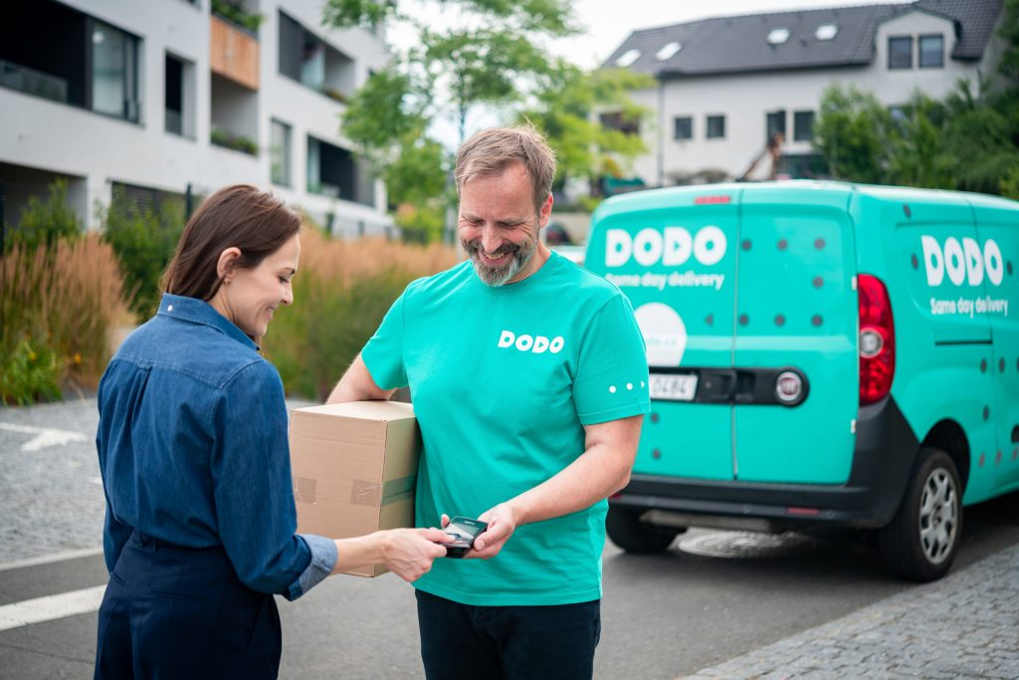 | © DODO
Eredeti tartalom: DODO
Továbbította: Helló Sajtó! Üzleti Sajtószolgálat
Ez a sajtóközlemény a következő linken érhető el:

